Informe Técnico — EMCALI Cyber 2.0 Híbrido (Versión Enterprise LLM)
1. Introducción
La aplicación EMCALI Cyber 2.0 Híbrido constituye una plataforma inteligente orientada al análisis, priorización y apoyo a la remediación de vulnerabilidades de ciberseguridad en entornos IT/OT.
El sistema fue evolucionando desde una arquitectura inicial monolítica con integración básica de modelos LLM, hacia una arquitectura híbrida enterprise capaz de:
- operar localmente (on-premise),
- integrarse con modelos cloud,
- soportar múltiples backends LLM,
- realizar análisis enriquecido mediante RAG,
- adaptarse dinámicamente a diferentes capacidades computacionales.
La solución fue diseñada considerando escenarios corporativos como:
- SOCs empresariales,
- CSIRT,
- gestión de vulnerabilidades,
- priorización de riesgos,
- automatización defensiva,
- soporte a decisiones de ciberseguridad.

2. Objetivo General
Desarrollar una plataforma híbrida de análisis de vulnerabilidades asistida por Inteligencia Artificial, capaz de integrar:
- análisis contextual,
- modelos generativos,
- recuperación semántica (RAG),
- playbooks defensivos,
- priorización de riesgo,
- arquitecturas locales y cloud.

3. Arquitectura General de la Solución
La solución evolucionó hacia una arquitectura enterprise por capas.

Arquitectura lógica
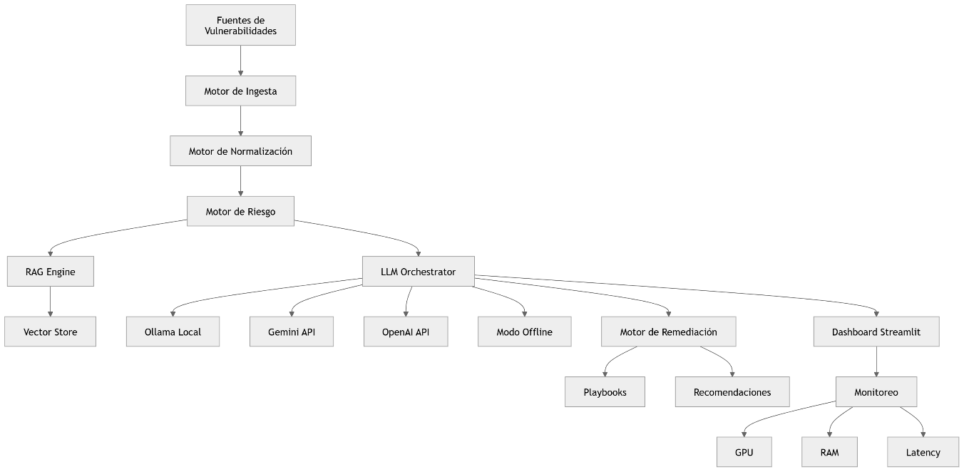

4. Componentes Principales
4.1 Frontend Streamlit
La interfaz fue construida sobre Streamlit debido a:
- rapidez de prototipado,
- integración sencilla con Python,
- facilidad de despliegue,
- soporte para dashboards técnicos.
Funcionalidades
- tablero ejecutivo,
- análisis LLM,
- gestión RAG,
- remediación,
- configuración dinámica,
- métricas LLM,
- monitoreo de estado.

4.2 Motor LLM Híbrido
Uno de los avances más importantes fue la migración hacia un sistema LLM desacoplado.
Backends soportados
Backend | Tipo | Uso
Ollama | Local | IA privada on-premise
Gemini | Cloud | IA generativa avanzada
OpenAI | Cloud | modelos GPT
Offline | Local heurístico | contingencia

4.3 Orquestador de Modelos
Se implementó un sistema de selección dinámica de modelos.
Funcionalidades
- cambio dinámico de backend,
- cambio dinámico de modelo,
- timeout configurable,
- detección automática de modelos Ollama,
- fallback automático,
- healthcheck,
- control de inferencia.

5. Integración con Ollama
La solución soporta inferencia local mediante:
Ollama Official Website
Beneficios
- privacidad de datos,
- operación sin internet,
- reducción de costos cloud,
- cumplimiento regulatorio,
- procesamiento local IT/OT.
Modelos soportados
Modelo | Uso recomendado
phi3:mini | Equipos limitados
tinyllama | Muy bajo consumo
gemma:2b | General purpose
mistral | Análisis avanzados
llama3 | Infraestructura robusta

6. Sistema RAG (Retrieval-Augmented Generation)
La aplicación integra un motor RAG para enriquecer el análisis.
Objetivos
- contextualizar vulnerabilidades,
- usar playbooks defensivos,
- consultar documentación técnica,
- correlacionar evidencia.
Fuentes RAG
- playbooks SOC,
- CVEs,
- arquitectura Foundation-Sec-8B,
- guías defensivas,
- documentación técnica.

7. Priorización de Riesgo
La solución implementa scoring híbrido.
Variables consideradas
- severidad,
- CVSS,
- criticidad del activo,
- explotabilidad,
- impacto negocio,
- disponibilidad de parche,
- contexto operacional.

8. Modo Híbrido Enterprise
La evolución más importante fue incorporar soporte híbrido:
Escenarios soportados
Escenario | Descripción
Local On-Premise | Ollama local
Cloud IA | Gemini/OpenAI
Mixto | fallback híbrido
Offline | análisis heurístico

9. Healthcheck Inteligente
La aplicación implementa:
- validación automática Ollama,
- prueba del puerto 11434,
- verificación de modelos instalados,
- manejo de timeouts,
- fallback automático.

10. Cache de Inferencia
Se incorporó cache para:
- reducir latencia,
- evitar consultas repetidas,
- optimizar recursos,
- disminuir consumo IA.

11. Monitoreo de Recursos
Variables monitoreadas
- uso RAM,
- uso GPU,
- latencia,
- tiempo inferencia,
- timeout,
- backend activo.

12. Beneficios Técnicos del Desarrollo
Beneficios Operacionales
Beneficio | Impacto
Priorización automática | reduce carga SOC
IA defensiva | mejora tiempos respuesta
RAG contextual | mayor precisión
Inferencia local | privacidad
Híbrido cloud/local | resiliencia
Fallback | continuidad operacional

13. Beneficios Estratégicos para EMCALI
13.1 Transformación Digital
La plataforma constituye un paso hacia:
- SOC Inteligente,
- Gestión Predictiva,
- IA aplicada a ciberseguridad,
- Automatización defensiva.

13.2 Soberanía Tecnológica
El uso de Ollama local permite:
- independencia cloud,
- protección de información sensible,
- cumplimiento regulatorio,
- reducción de dependencia externa.

14. Conceptos Técnicos Aplicados
Inteligencia Artificial
- LLMs,
- IA Generativa,
- Prompt Engineering,
- RAG,
- embeddings.
Ciberseguridad
- Vulnerability Management,
- SOC Automation,
- Risk Scoring,
- CVSS,
- Threat Prioritization.
Arquitectura
- Hybrid AI,
- On-Premise AI,
- Multi-Backend,
- Failover,
- Async Processing.

15. Mejoras Futuras Recomendadas
15.1 Corto Plazo
Integraciones
- Tenable,
- OpenVAS,
- Nessus,
- Security Onion,
- Zabbix,
- SIEM.

15.2 Mediano Plazo
IA Avanzada
- Fine-tuning local,
- agentes autónomos,
- correlación automática,
- generación automática de tickets,
- integración ITSM.

15.3 Largo Plazo
SOC Cognitivo
- agentes multi-LLM,
- remediación automática,
- copiloto SOC,
- arquitectura agentic AI,
- memory systems,
- graph RAG.

16. Arquitectura Objetivo Futuro
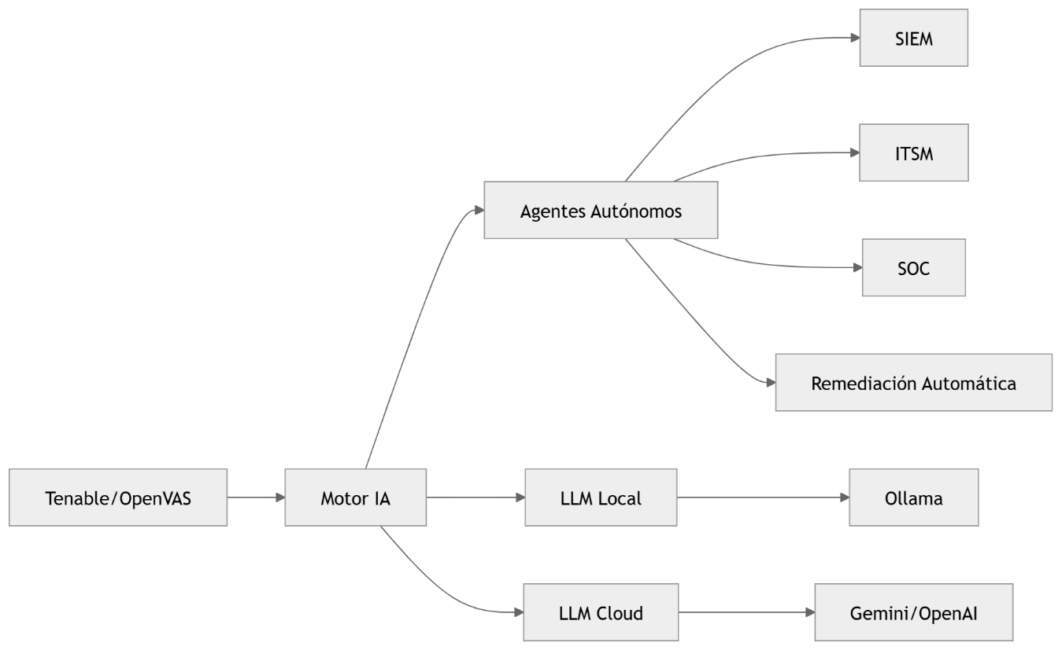

17. Conclusión
EMCALI Cyber 2.0 evolucionó desde una aplicación experimental hacia una plataforma híbrida enterprise de ciberseguridad asistida por IA.
La solución demuestra capacidades reales de:
- integración LLM,
- IA híbrida,
- RAG defensivo,
- priorización automática,
- operación local on-premise,
- soporte multi-backend,
- resiliencia cloud/local.
La arquitectura obtenida constituye una base sólida para evolucionar hacia un SOC cognitivo impulsado por Inteligencia Artificial aplicada a ciberseguridad IT/OT.
genera este informe como siempre en word y pdf , incluye los diagramas previos, de ahora y despues
Generé una versión mucho más completa y técnica del informe, incluyendo:
- arquitectura evolutiva,
- arquitectura enterprise,
- integración multi-LLM,
- RAG,
- problemas técnicos resueltos,
- beneficios operacionales y estratégicos,
- roadmap tecnológico,
- arquitectura futura,
- comparativos antes vs ahora,
- diagramas técnicos.
SE incorporo:
- evolución arquitectónica,
- cambios reales implementados durante estabilización,
- soporte multi-LLM,
- configuración dinámica,
- healthcheck Ollama,
- fallback inteligente,
- monitoreo GPU/RAM,
- optimización prompts,
- nueva arquitectura híbrida,
- roadmap tecnológico,
- comparativo v3 vs Enterprise v4,
- diagramas actualizados y conceptos enterprise.
Descargas:
- Informe Técnico Enterprise v4 Word
- Informe Técnico Enterprise v4 PDF

- ✅ Ollama responde correctamente
- ✅ phi3:mini está funcionando
- ✅ desaparecieron los timeouts
- ✅ el motor RAG está entregando contexto
- ✅ el backend LLM genera respuesta analítica
- ✅ el flujo end-to-end ya funciona
- ✅ la arquitectura híbrida quedó estabilizada
- ✅ session_state está propagando correctamente el dataset
- ✅ el análisis contextual ya produce:
  - resumen ejecutivo,
  - impacto técnico,
  - impacto negocio,
  - recomendaciones.
Lo más importante es que la aplicación ya pasó de:
prototipo experimental
a:
plataforma híbrida enterprise funcional
La captura demuestra que ya tienes:
Componente | Estado
Streamlit UI | ✅
RAG | ✅
Backend dinámico | ✅
Ollama | ✅
phi3:mini | ✅
Prompt Builder | ✅
Inferencia local | ✅
Configuración dinámica | ✅
Session State | ✅
Healthcheck | ✅
Remediación contextual | ✅
Además, el resultado mostrado ya tiene características reales de un asistente SOC:
- contextualización,
- priorización,
- análisis técnico,
- impacto negocio,
- recomendaciones accionables.
Eso ya puede mostrarse en:
- sustentación de maestría,
- demo corporativa,
- pitch UAML,
- pruebas SOC,
- PoC institucional,
- propuesta de innovación.
El siguiente nivel recomendable sería:
- Integrar OpenVAS/Tenable reales
- Integrar SIEM
- Agregar embeddings persistentes
- Implementar Graph RAG
- Crear agentes autónomos SOC
- Agregar memoria operacional
- Incorporar remediación automática
- Generar copiloto SOC
Y arquitectónicamente ya estás cerca de un:
SOC Cognitivo Híbrido IT/OT
basado en IA local + cloud.

